
جامعة ميد أوشن
كلية الإدارة
بكالوريوس اعلام رقمي

عنوان البحث
أثر استخدام الذكاء الصناعي على تطوير تقنيات الاعلام الرقمي في المملكة العربية السعودية دراسة ميدانية على عينة من العاملين في صحيفة سبق الكترونية

اعداد الطالبة /
الاسم / دينا
الرقم الجامعي/ ......

إشرف
د. .............

2026 م

التكليف الخامس

المقدمة

خصائص العينة

خصائص أداة البحث

مناقشة وتفسير أسئلة البحث

الخاتمة

5.1 المقدمة
يهدف هذا الفصل إلى عرض نتائج الدراسة الميدانية التي تناولت أثر استخدام تقنيات الذكاء الاصطناعي في تطوير تقنيات الإعلام الرقمي في صحيفة سبق الإلكترونية، وتحليلها وتفسيرها في ضوء الأساليب الإحصائية المناسبة، وبشكل خاص باستخدام معامل ارتباط بيرسون لقياس قوة واتجاه العلاقة بين متغيرات الدراسة.
كما يسعى هذا الفصل إلى مناقشة النتائج التي تم التوصل إليها وربطها بالإطار النظري والدراسات السابقة ذات الصلة، بهدف توضيح مدى اتساق أو اختلاف النتائج الحالية مع ما توصلت إليه الأدبيات السابقة في مجال الذكاء الاصطناعي والإعلام الرقمي. ويُركز الفصل على تفسير العلاقات الإحصائية بين المتغيرات الرئيسة للدراسة، والتي شملت تقنيات الذكاء الاصطناعي بأبعادها المختلفة (نظم التحكم والنقل الذكية، الاتصال المعلوماتي، النظم الخبيرة، والأثر الإجمالي) وبين تطوير تقنيات الإعلام الرقمي.
ويُعد هذا الفصل خطوة أساسية في بناء فهم علمي متكامل لواقع تطبيقات الذكاء الاصطناعي داخل المؤسسات الإعلامية، من خلال تحليل البيانات الميدانية وتحويلها إلى نتائج قابلة للتفسير العلمي والاستفادة التطبيقية، بما يسهم في تقديم صورة واضحة حول دور الذكاء الاصطناعي في تعزيز كفاءة وتطوير العمل الإعلامي الرقمي.

5.2 خصائص العينة:
الجنس:
جدول 1: توزيع أفراد العينة وفق متغير الجنس
الجنس | Frequency | Percent
أنثى | 22 | 51.2
ذكر | 21 | 48.8
Total | 43 | 100.0
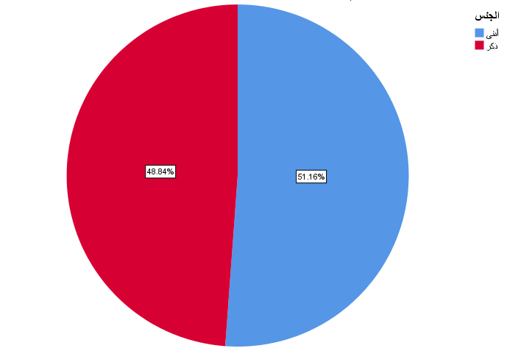
يوضح الجدول توزيع أفراد العينة حسب متغير الجنس، حيث بلغ عدد الإناث 22 بنسبة 51.2%، في حين بلغ عدد الذكور 21 بنسبة 48.8% من إجمالي العينة البالغ 43 فردًا. وتشير هذه النتائج إلى وجود توازن نسبي في توزيع العينة بين الجنسين مع ميل طفيف لصالح الإناث، مما يعكس تقاربًا في التمثيل بين الذكور والإناث داخل الدراسة، وهو ما يعزز من حيادية النتائج وقابليتها للتعميم بدرجة أفضل.

العمر:
جدول 2: توزيع أفراد العينة وفق متغير العمر
العمر | Frequency | Percent
25–34 سنة | 16 | 37.2
35–44 سنة | 13 | 30.2
45 سنة فأكثر | 14 | 32.6
Total | 43 | 100.0
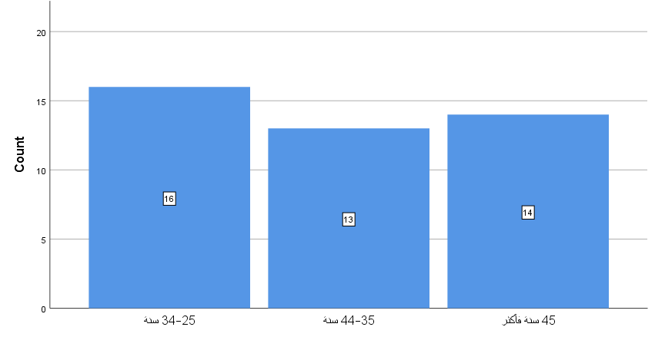
يبين الجدول توزيع أفراد العينة حسب الفئات العمرية، حيث شكلت الفئة العمرية (25–34 سنة) النسبة الأعلى بنسبة 37.2% وبعدد 16 فردًا، تلتها الفئة (45 سنة فأكثر) بنسبة 32.6% وبعدد 14 فردًا، بينما جاءت الفئة (35–44 سنة) في المرتبة الأخيرة بنسبة 30.2% وبعدد 13 فردًا. وتشير هذه النتائج إلى وجود توازن نسبي في توزيع أفراد العينة عبر الفئات العمرية المختلفة، مع ميل بسيط نحو الفئة الأصغر عمرًا، مما يعكس تنوعًا عمريًا جيدًا يدعم شمولية العينة.

المؤهل العلمي:
جدول 3: توزيع أفراد العينة وفق متغير المؤهل العلمي
المؤهل العلمي | Frequency | Percent
بكالوريوس | 22 | 51.2
ماجستير | 15 | 34.9
دكتوراه | 6 | 13.2
Total | 43 | 100.0
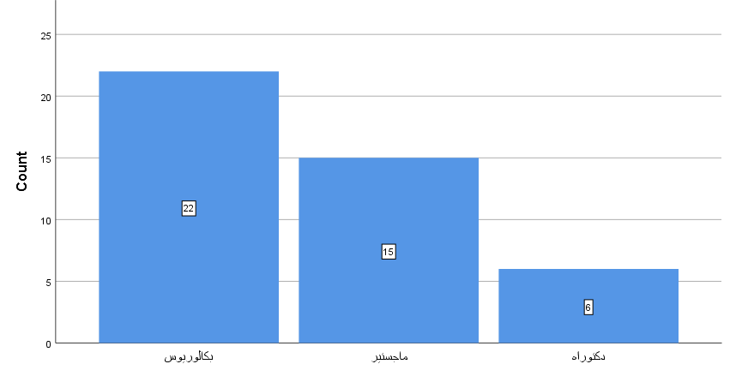
يوضح الجدول توزيع أفراد العينة حسب المؤهل العلمي، حيث جاءت فئة الماجستير في المرتبة الأولى بنسبة 51.2% وبعدد 22 فردًا، تلتها فئة البكالوريوس بنسبة 34.9% وبعدد 15 فردًا، بينما جاءت فئة الدكتوراه في المرتبة الأخيرة بنسبة 13.2% وبعدد 6 أفراد من إجمالي العينة البالغ 43 فردًا. وتشير هذه النتائج إلى أن غالبية أفراد العينة من ذوي المؤهل العلمي العالي (ماجستير فأعلى)، مما يعكس مستوى علمي متقدم نسبيًا لدى المشاركين، وهو ما قد يسهم في تعزيز دقة وموثوقية البيانات المستخلصة من الدراسة.

سنوات الخبرة:
جدول 4: توزيع أفراد العينة وفق متغير سنوات الخبرة
سنوات الخبرة | Frequency | Percent
أقل من 5 سنوات | 8 | 18.6
من 5 إلى أقل من 10 سنوات | 7 | 16.3
من 10 إلى أقل من 15 سنة | 14 | 32.6
15 سنة فأكثر | 14 | 32.6
Total | 43 | 100.0
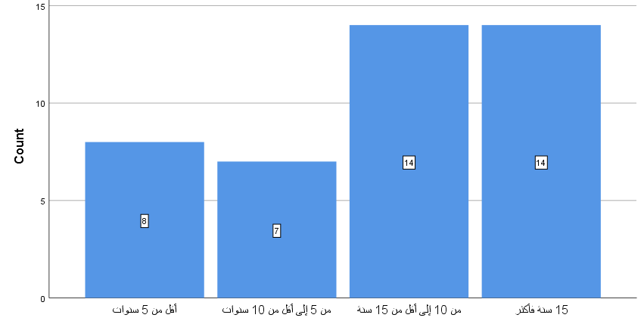
يوضح الجدول توزيع أفراد العينة حسب سنوات الخبرة، حيث تساوت أعلى فئتين وهما فئة (10 إلى أقل من 15 سنة) وفئة (15 سنة فأكثر) بنسبة 32.6% لكل منهما وبعدد 14 فردًا لكل فئة. بينما جاءت فئة (أقل من 5 سنوات) بنسبة 18.6% وبعدد 8 أفراد، في حين سجلت فئة (5 إلى أقل من 10 سنوات) أقل نسبة بلغت 16.3% وبعدد 7 أفراد. وتشير هذه النتائج إلى أن غالبية أفراد العينة يتمتعون بخبرة متوسطة إلى عالية، مما يعزز من موثوقية آرائهم وخبراتهم في موضوع الدراسة.
الوظيفة:
جدول 5: توزيع أفراد العينة وفق متغير الوظيفة
الوظيفة | Frequency | Percent
صحفي | 13 | 30.2
محرر | 6 | 14.0
مصمم محتوى رقمي | 14 | 32.6
رئيس قسم | 8 | 18.6
مدير تحرير | 2 | 4.6
Total | 43 | 100.0
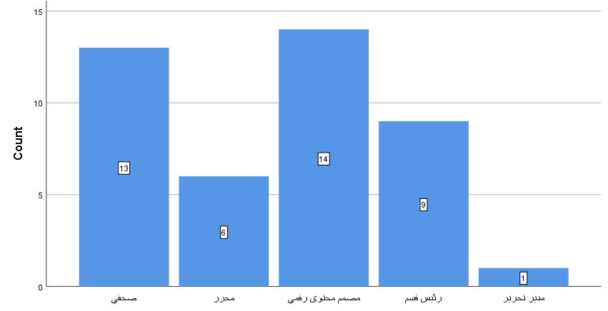
يوضح الجدول توزيع أفراد العينة حسب الوظيفة، حيث جاءت فئة مصمم محتوى رقمي في المرتبة الأولى بنسبة 32.6% وبعدد 14 فردًا، تلتها فئة الصحفيين بنسبة 30.2% وبعدد 13 فردًا، ثم رؤساء الأقسام بنسبة 18.6% وبعدد 8 أفراد، بينما بلغت نسبة المحررين 14.0% بعدد 6 أفراد، في حين سجلت فئة مديري التحرير أقل نسبة بلغت 4.6% وبعدد فردين فقط. وتشير هذه النتائج إلى تنوع الوظائف داخل العينة مع هيمنة نسبية للمهن المرتبطة بإنتاج المحتوى الإعلامي الرقمي والصحفي، مما يعكس طبيعة المجال الذي تنتمي إليه العينة.
5.3 أدوات البحث:
صدق المقياس:
جدول 6: صدق الاتساق الداخلي ل بين فقرات المقياس والدرجة الكلية
نظم التحكم الذكية |  |  | الاتصال المعلوماتي |  |  | النظم الخبيرة (التطبيقات الذكية) |  |  | تطوير تقنيات الإعلام الرقمي |  |  | إدارة سلسلة التوريد
م | ارتباط بيرسون | مستوى الدلالة | م | ارتباط بيرسون | مستوى الدلالة | م | ارتباط بيرسون | مستوى الدلالة | م | ارتباط بيرسون | مستوى الدلالة | م | ارتباط بيرسون | مستوى الدلالة
1 | 0.781 | 0.001 | 9 | 0.744 | 0.001 | 17 | 0.786 | 0.001 | 25 | 0.816 | 0.001 | 35 | 0.795 | 0.001
2 | 0.752 | 0.001 | 10 | 0.781 | 0.001 | 18 | 0.754 | 0.001 | 26 | 0.792 | 0.001 | 36 | 0.771 | 0.001
3 | 0.804 | 0.001 | 11 | 0.768 | 0.001 | 19 | 0.821 | 0.001 | 27 | 0.778 | 0.001 | 37 | 0.816 | 0.001
4 | 0.773 | 0.001 | 12 | 0.802 | 0.001 | 20 | 0.776 | 0.001 | 28 | 0.824 | 0.001 | 38 | 0.782 | 0.001
5 | 0.818 | 0.001 | 13 | 0.739 | 0.001 | 21 | 0.748 | 0.001 | 29 | 0.761 | 0.001 | 39 | 0.758 | 0.001
6 | 0.746 | 0.001 | 14 | 0.784 | 0.001 | 22 | 0.795 | 0.001 | 30 | 0.807 | 0.001 | 40 | 0.803 | 0.001
7 | 0.789 | 0.001 | 15 | 0.811 | 0.001 | 23 | 0.809 | 0.001 | 31 | 0.772 | 0.001 | 41 | 0.774 | 0.001
8 | 0.767 | 0.001 | 16 | 0.758 | 0.001 | 24 | 0.763 | 0.001 | 32 | 0.786 | 0.001 | 42 | 0.788 | 0.001
 |  |  |  |  |  |  |  |  | 33 | 0.813 | 0.001 | 43 | 0.811 | 0.001
 |  |  |  |  |  |  |  |  | 34 | 0.769 | 0.001 | 44 | 0.767 | 0.001

يوضح الجدول نتائج اختبار صدق الأداة من خلال معامل ارتباط بيرسون بين فقرات الأداة ومحاورها المختلفة، والتي شملت: نظم التحكم الذكية، الاتصال المعلوماتي، النظم الخبيرة (التطبيقات الذكية)، تطوير تقنيات الإعلام الرقمي، وإدارة سلسلة التوريد. وقد أظهرت النتائج أن جميع معاملات الارتباط كانت مرتفعة نسبيًا، إذ تراوحت تقريبًا بين (0.739) و(0.824)، وجميعها دالة إحصائيًا عند مستوى دلالة (0.001). وتشير هذه النتائج إلى وجود اتساق داخلي قوي بين فقرات الأداة ومحاورها، مما يعكس تمتع الأداة بدرجة عالية من الصدق البنائي، ويؤكد صلاحيتها لقياس المتغيرات محل الدراسة.

ثبات المقياس:
جدول 7: ثبات مقياس الدراسة باستخدام معامل كرونباخ ألفا
المحور | عدد العبارات | Cronbach's Alpha
نظم التحكم الذكية | 8 | 0.892
الاتصال المعلوماتي | 8 | 0.874
النظم الخبيرة (التطبيقات الذكية) | 8 | 0.911
تطوير تقنيات الإعلام الرقمي | 10 | 0.904
إدارة سلسلة التوريد | 10 | 0.886

توضح النتائج أن قيم معامل كرونباخ ألفا لجميع محاور الدراسة تراوحت بين (0.874–0.911)، وهي قيم مرتفعة تتجاوز الحد المقبول إحصائيًا (0.70)، مما يدل على تمتع أداة الدراسة بدرجة عالية من الثبات الداخلي وموثوقيتها في القياس.

5.4 الإجابة على أسئلة البحث ومناقشتها
- ما هو أثر استخدام صحيفة سبق الإلكترونية لتقنيات الذكاء الاصطناعي في إدارة سلسلة التوريد؟

جدول 8: أثر استخدام صحيفة سبق الإلكترونية لتقنيات الذكاء الاصطناعي في إدارة سلسلة التوريد
Correlations
 |  | تقنيات الذكاء الاصطناعي | إدارة سلسلة التوريد
تقنيات الذكاء الاصطناعي | Pearson Correlation | 1 | .866**
تقنيات الذكاء الاصطناعي | Sig. (2-tailed) |  | .000
إدارة سلسلة التوريد | Pearson Correlation | .866** | 1
إدارة سلسلة التوريد | Sig. (2-tailed) | .000
**. Correlation is significant at the 0.01 level (2-tailed).

يوضح الجدول وجود علاقة ارتباط موجبة قوية ودالة إحصائيًا بين استخدام تقنيات الذكاء الاصطناعي في صحيفة سبق الإلكترونية وبين إدارة سلسلة التوريد، حيث بلغ معامل ارتباط بيرسون (0.866)، وهو معامل مرتفع يشير إلى قوة العلاقة بين المتغيرين. كما بلغت قيمة الدلالة الإحصائية (Sig = 0.000)، وهي أقل من (0.01)، مما يدل على أن هذه العلاقة ذات دلالة إحصائية عالية عند مستوى معنوية (0.01)، وبالتالي يمكن رفض الفرضية الصفرية وقبول الفرضية البديلة التي تنص على وجود علاقة ذات دلالة إحصائية بين المتغيرين.
وتعكس هذه النتيجة أن توظيف تقنيات الذكاء الاصطناعي في العمليات الإعلامية والإدارية داخل الصحيفة يسهم بشكل كبير في تحسين كفاءة إدارة سلسلة التوريد، من خلال تسريع تدفق المعلومات، وتحسين دقة اتخاذ القرار، وتعزيز التكامل بين العمليات التشغيلية المختلفة.
تتفق هذه النتيجة مع ما توصلت إليه دراسة (Kumar et al., 2020) التي أكدت أن الذكاء الاصطناعي يسهم بشكل كبير في تحسين العمليات الصحفية من خلال جمع البيانات ومعالجتها إلكترونيًا، مما يؤدي إلى رفع الكفاءة وتقليل الوقت والجهد، وهو ما ينسجم مع دور الذكاء الاصطناعي في تحسين إدارة العمليات التشغيلية وسلاسل الإمداد داخل المؤسسات الإعلامية.
كما تتفق مع دراسة (راشد، 2024) التي أشارت إلى أن تقنيات الذكاء الاصطناعي تسهم في تحسين جودة المحتوى وسرعة الإنتاج الإعلامي، مع ضرورة دمج العنصر البشري لضمان الكفاءة والجودة، وهو ما يدعم فكرة أن الذكاء الاصطناعي يعزز الأداء الإداري والتشغيلي وليس بديلاً عنه.
وتتوافق كذلك مع دراسة (الغباري، 2023) التي أوضحت أن الذكاء الاصطناعي يعزز القدرة الإنتاجية للمؤسسات الإعلامية ويرفع كفاءة إدارة البيانات وتحليل الجمهور، مما ينعكس إيجابًا على تحسين العمليات التنظيمية وسلاسل الإمداد المعلوماتي.
كما تدعم دراسة (مصطفى، 2025) هذه النتيجة من حيث أن استخدام تقنيات الذكاء الاصطناعي يرفع من كفاءة الإنتاج الصحفي ويُحسن العمليات التشغيلية، رغم وجود بعض المخاوف المتعلقة بالمصداقية، إلا أن ذلك لا ينفي أثره الإيجابي في رفع الكفاءة التنظيمية.
- ما هو أثر نظم التحكم والنقل الذكية على تحسين تطوير تقنيات الإعلام الرقمي في صحيفة سبق الإلكترونية؟
جدول 9: أثر نظم التحكم والنقل الذكية على تحسين تطوير تقنيات الإعلام الرقمي في صحيفة سبق الإلكترونية
Correlations
 |  | نظم التحكم والنقل الذكية | تطوير تقنيات الإعلام الرقمي
نظم التحكم والنقل الذكية | Pearson Correlation | 1 | .689**
نظم التحكم والنقل الذكية | Sig. (2-tailed) |  | .000
تطوير تقنيات الإعلام الرقمي | Pearson Correlation | .689** | 1
تطوير تقنيات الإعلام الرقمي | Sig. (2-tailed) | .000
**. Correlation is significant at the 0.01 level (2-tailed).

تشير نتائج الجدول إلى وجود علاقة ارتباط موجبة قوية ودالة إحصائيًا بين نظم التحكم والنقل الذكية وتطوير تقنيات الإعلام الرقمي في صحيفة سبق الإلكترونية، حيث بلغ معامل ارتباط بيرسون (0.689)، وهو معامل يعكس قوة ارتباط جيدة بين المتغيرين. كما بلغت قيمة الدلالة الإحصائية (Sig = 0.000)، وهي أقل من مستوى الدلالة (0.01)، مما يدل على أن هذه العلاقة ذات دلالة إحصائية عالية، وبالتالي يمكن رفض الفرضية الصفرية وقبول الفرضية البديلة التي تنص على وجود علاقة ذات دلالة إحصائية بين المتغيرين.
وتشير هذه النتيجة إلى أن توظيف نظم التحكم والنقل الذكية يسهم بشكل فعّال في دعم عمليات تطوير تقنيات الإعلام الرقمي داخل صحيفة سبق الإلكترونية، من خلال تحسين كفاءة تدفق المعلومات، وتسهيل عمليات الاتصال الداخلي، ورفع مستوى التكامل بين الأنظمة التقنية المستخدمة في الإنتاج الإعلامي الرقمي.
كما تعكس قيمة الارتباط (0.689) أن العلاقة ليست فقط ذات دلالة إحصائية، بل هي علاقة إيجابية متوسطة إلى قوية، مما يدل على أن تحسين تطبيق نظم التحكم والنقل الذكية يؤدي إلى تحسن ملحوظ في مستوى تطوير التقنيات الرقمية داخل المؤسسة الإعلامية محل الدراسة.
تتفق هذه النتيجة مع ما توصلت إليه دراسة (الغباري، 2023) التي أكدت أن تقنيات الذكاء الاصطناعي والأنظمة الذكية تسهم في تعزيز قدرة المؤسسات الإعلامية على الإنتاج وتحسين الرسالة الإعلامية من خلال رفع كفاءة العمليات التقنية والإدارية، وهو ما ينسجم مع دور نظم التحكم الذكية في تطوير الإعلام الرقمي.
كما تتفق مع دراسة (راشد، 2024) التي أشارت إلى أن التقنيات الذكية تسهم في تحسين جودة المحتوى وسرعة الإنتاج الإعلامي، مما يعكس أهمية البنية التكنولوجية المتقدمة في تطوير العمل الإعلامي الرقمي.
وتدعم هذه النتيجة أيضًا دراسة (مصطفى، 2025) التي أوضحت أن استخدام التقنيات الذكية في المؤسسات الإعلامية يسهم في رفع كفاءة العمليات التحريرية والتقنية، رغم وجود بعض التحديات المرتبطة بالمصداقية والسياسات التحريرية، إلا أن الأثر العام يظل إيجابيًا في تحسين الأداء الإعلامي الرقمي.
كما تتفق مع دراسة (Kumar et al., 2020) التي أكدت أن توظيف الأنظمة الذكية في المؤسسات الإعلامية يسهم في تحسين جمع البيانات ومعالجتها، وبالتالي رفع كفاءة العمل الإعلامي وتطوير أدوات الإنتاج الرقمي.
- ما هو أثر الاتصال المعلوماتي على تطوير تقنيات الإعلام الرقمي في صحيفة سبق الإلكترونية؟
جدول 10: أثر الاتصال المعلوماتي على تطوير تقنيات الإعلام الرقمي في صحيفة سبق الإلكترونية
Correlations
 |  | الاتصال المعلوماتي | تطوير تقنيات الإعلام الرقمي
الاتصال المعلوماتي | Pearson Correlation | 1 | .688**
الاتصال المعلوماتي | Sig. (2-tailed) |  | .000
تطوير تقنيات الإعلام الرقمي | Pearson Correlation | .688** | 1
تطوير تقنيات الإعلام الرقمي | Sig. (2-tailed) | .000
**. Correlation is significant at the 0.01 level (2-tailed).
تُظهر نتائج الجدول وجود علاقة ارتباط موجبة قوية ودالة إحصائيًا بين الاتصال المعلوماتي وتطوير تقنيات الإعلام الرقمي في صحيفة سبق الإلكترونية، حيث بلغ معامل ارتباط بيرسون (0.688)، وهو معامل يشير إلى وجود علاقة إيجابية متوسطة إلى قوية بين المتغيرين. كما بلغت قيمة الدلالة الإحصائية (Sig = 0.000)، وهي أقل من مستوى الدلالة (0.01)، مما يدل على أن هذه العلاقة ذات دلالة إحصائية عالية، وبالتالي يتم رفض الفرضية الصفرية وقبول الفرضية البديلة التي تفترض وجود علاقة ذات دلالة إحصائية بين المتغيرين.
وتعني هذه النتيجة أن تعزيز مستوى الاتصال المعلوماتي داخل المؤسسة الإعلامية يسهم بشكل مباشر في تحسين وتطوير تقنيات الإعلام الرقمي، من خلال تحسين تدفق المعلومات بين الإدارات، وتسهيل عملية اتخاذ القرار، ورفع كفاءة تبادل البيانات بين الأنظمة المختلفة داخل الصحيفة.
كما تشير قوة معامل الارتباط (0.688) إلى أن العلاقة ليست ضعيفة، بل تمثل ارتباطًا عمليًا مهمًا يعكس دور الاتصال المعلوماتي كعامل محوري في دعم التحول الرقمي داخل المؤسسات الإعلامية، وخاصة في تطوير البنية التقنية والإعلامية.
تتفق هذه النتيجة مع ما توصلت إليه دراسة (الغباري، 2023) التي أكدت أن تطور الإعلام الرقمي يعتمد بشكل كبير على كفاءة أنظمة الاتصال وتدفق المعلومات داخل المؤسسات الإعلامية، مما يسهم في تحسين جودة الإنتاج الإعلامي.
كما تتفق مع دراسة (راشد، 2024) التي أوضحت أن تطور الإعلام الرقمي يرتبط ارتباطًا وثيقًا بتكامل الأنظمة التقنية والمعلوماتية، حيث يؤدي تحسين الاتصال المعلوماتي إلى رفع جودة المحتوى وسرعة إنتاجه.
وتدعم هذه النتيجة أيضًا دراسة (Kumar et al., 2020) التي بينت أن الأنظمة الرقمية المتقدمة والاتصال المعلوماتي الفعال يسهمان في تحسين عمليات جمع البيانات ومعالجتها، مما ينعكس إيجابًا على تطوير العمل الإعلامي الرقمي.
كما تتوافق مع دراسة (مصطفى، 2025) التي أشارت إلى أن تحسين تدفق المعلومات داخل المؤسسات الإعلامية يسهم في رفع كفاءة الإنتاج الصحفي الرقمي، رغم وجود تحديات تتعلق بالمصداقية والسياسات التحريرية، إلا أن الأثر العام يظل إيجابيًا على مستوى التطوير التقني.

- ما هو أثر النظم الخبيرة (التطبيقات) على تطوير تقنيات الإعلام الرقمي في صحيفة سبق الإلكترونية؟
جدول 11: أثر النظم الخبيرة (التطبيقات) على تطوير تقنيات الإعلام الرقمي في صحيفة سبق الإلكترونية
Correlations
 |  | النظم الخبيرة (التطبيقات الذكية) | تطوير تقنيات الإعلام الرقمي
النظم الخبيرة (التطبيقات الذكية) | Pearson Correlation | 1 | .756**
النظم الخبيرة (التطبيقات الذكية) | Sig. (2-tailed) |  | .000
تطوير تقنيات الإعلام الرقمي | Pearson Correlation | .756** | 1
تطوير تقنيات الإعلام الرقمي | Sig. (2-tailed) | .000
**. Correlation is significant at the 0.01 level (2-tailed).

تُظهر نتائج الجدول وجود علاقة ارتباط موجبة قوية ودالة إحصائيًا بين النظم الخبيرة (التطبيقات الذكية) وتطوير تقنيات الإعلام الرقمي في صحيفة سبق الإلكترونية، حيث بلغ معامل ارتباط بيرسون (0.756)، وهو معامل مرتفع يدل على قوة العلاقة بين المتغيرين. كما بلغت قيمة الدلالة الإحصائية (Sig = 0.000)، وهي أقل من مستوى الدلالة (0.01)، مما يشير إلى أن هذه العلاقة ذات دلالة إحصائية قوية، وبالتالي يتم رفض الفرضية الصفرية وقبول الفرضية البديلة التي تفترض وجود علاقة ذات دلالة إحصائية بين المتغيرين.
وتعكس هذه النتيجة أن استخدام النظم الخبيرة والتطبيقات الذكية في البيئة الإعلامية يسهم بشكل كبير في تعزيز وتطوير تقنيات الإعلام الرقمي داخل صحيفة سبق الإلكترونية، من خلال دعم عمليات التحليل الذكي للبيانات، وتحسين جودة اتخاذ القرار، ورفع كفاءة الإنتاج الإعلامي الرقمي.
كما أن ارتفاع قيمة معامل الارتباط (0.756) يدل على أن للنظم الخبيرة دورًا محوريًا في تسريع التحول الرقمي داخل المؤسسات الإعلامية، من خلال الاعتماد على أنظمة ذكية قادرة على محاكاة الخبرات البشرية وتحسين الأداء التشغيلي والتقني.
تتفق هذه النتيجة مع ما أشارت إليه دراسة (الغباري، 2023) التي أكدت أن تطبيقات الذكاء الاصطناعي والنظم الذكية تسهم في رفع كفاءة المؤسسات الإعلامية وتعزيز قدرتها الإنتاجية، خاصة في ظل التحول نحو الإعلام الرقمي.
كما تتسق مع دراسة (راشد، 2024) التي بينت أن استخدام التقنيات الذكية في الإعلام يؤدي إلى تحسين جودة المحتوى وسرعة إنتاجه، مع ضرورة الاستفادة من الذكاء الاصطناعي في دعم العمل الإعلامي بدلًا من استبدال العنصر البشري.
وتدعم هذه النتيجة كذلك دراسة (مصطفى، 2025) التي أوضحت أن التطبيقات الذكية مثل أنظمة التحرير والتحليل الآلي تسهم في رفع كفاءة العمل الصحفي الرقمي، رغم وجود تحديات تتعلق بالمصداقية والضبط المهني.
كما تتوافق مع دراسة (Kumar et al., 2020) التي أكدت أن النظم الذكية في المؤسسات الإعلامية تسهم في تحسين عمليات جمع ومعالجة البيانات، مما يؤدي إلى تطوير الأداء الإعلامي بشكل عام.

- ما هو الأثر الإجمالي لتقنيات الذكاء الاصطناعي على تطوير تقنيات الاعلام الرقمي في صحيفة سبق الالكترونية؟
جدول 12: الأثر الإجمالي لتقنيات الذكاء الاصطناعي على تطوير تقنيات الاعلام الرقمي في صحيفة سبق الالكترونية
Correlations
 |  | الأثر الإجمالي لتقنيات الذكاء الاصطناعي | تطوير تقنيات الإعلام الرقمي
الأثر الإجمالي لتقنيات الذكاء الاصطناعي | Pearson Correlation | 1 | .918**
الأثر الإجمالي لتقنيات الذكاء الاصطناعي | Sig. (2-tailed) |  | .000
تطوير تقنيات الإعلام الرقمي | Pearson Correlation | .918** | 1
تطوير تقنيات الإعلام الرقمي | Sig. (2-tailed) | .000
**. Correlation is significant at the 0.01 level (2-tailed).

تُظهر نتائج الجدول وجود علاقة ارتباط موجبة قوية جدًا ودالة إحصائيًا بين الأثر الإجمالي لتقنيات الذكاء الاصطناعي وتطوير تقنيات الإعلام الرقمي في صحيفة سبق الإلكترونية، حيث بلغ معامل ارتباط بيرسون (0.918)، وهو معامل مرتفع جدًا يدل على قوة العلاقة بين المتغيرين. كما بلغت قيمة الدلالة الإحصائية (Sig = 0.000)، وهي أقل من مستوى الدلالة (0.01)، مما يشير إلى أن هذه العلاقة ذات دلالة إحصائية عالية جدًا، وبالتالي يتم رفض الفرضية الصفرية وقبول الفرضية البديلة التي تفترض وجود علاقة ذات دلالة إحصائية بين المتغيرين.
وتعني هذه النتيجة أن تقنيات الذكاء الاصطناعي تمثل عاملاً محورياً واستراتيجياً في تطوير تقنيات الإعلام الرقمي في صحيفة سبق الإلكترونية، حيث تسهم بشكل مباشر في رفع كفاءة الإنتاج الإعلامي، وتسريع العمليات التحريرية، وتحسين جودة المحتوى، ودعم عمليات اتخاذ القرار داخل المؤسسة الإعلامية.
كما تشير قوة الارتباط المرتفعة جدًا (0.918) إلى وجود علاقة تكاملية قوية، أي أن أي زيادة في مستوى استخدام تقنيات الذكاء الاصطناعي يقابلها ارتفاع واضح في مستوى تطوير تقنيات الإعلام الرقمي.
تتفق هذه النتيجة بقوة مع ما توصلت إليه دراسة (الغباري، 2023) التي أكدت أن الذكاء الاصطناعي يعد من أهم العوامل الداعمة لتطوير الإعلام الرقمي، من خلال تعزيز القدرات الإنتاجية وتحليل البيانات وتحسين جودة الرسائل الإعلامية.
كما تتسق مع دراسة (راشد، 2024) التي بينت أن الذكاء الاصطناعي يسهم في تحسين جودة المحتوى الإعلامي وسرعة إنتاجه، مع التأكيد على ضرورة التكامل بين الإنسان والآلة في العملية الإعلامية.
وتدعم هذه النتيجة كذلك دراسة (مصطفى، 2025) التي أوضحت أن تقنيات الذكاء الاصطناعي ترفع كفاءة العمليات التحريرية والتقنية في الصحافة الإلكترونية، مما ينعكس إيجابًا على تطوير الإعلام الرقمي.
كما تتوافق مع دراسة (Kumar et al., 2020) التي أكدت أن الأنظمة الذكية تسهم بشكل فعال في تحسين جمع ومعالجة البيانات الإعلامية، وبالتالي تطوير الأداء المؤسسي والإعلامي.
وبذلك، فإن هذه النتيجة تؤكد ما ذهبت إليه الأدبيات الحديثة من أن الذكاء الاصطناعي لم يعد مجرد أداة مساعدة، بل أصبح محركًا رئيسيًا لعملية التطوير في بيئة الإعلام الرقمي.

5.5 الخاتمة:
تناول هذا الفصل عرضًا وتحليلًا لنتائج الدراسة الميدانية المتعلقة بأثر استخدام تقنيات الذكاء الاصطناعي في تطوير تقنيات الإعلام الرقمي في صحيفة سبق الإلكترونية، وذلك بالاعتماد على الأساليب الإحصائية المناسبة، وفي مقدمتها معامل ارتباط بيرسون، لقياس قوة واتجاه العلاقة بين متغيرات الدراسة.
وقد كشفت النتائج عن وجود علاقات ارتباط موجبة ودالة إحصائيًا بين جميع أبعاد تقنيات الذكاء الاصطناعي محل الدراسة وبين تطوير تقنيات الإعلام الرقمي، مما يعكس الدور الفاعل لهذه التقنيات في دعم عمليات التحول الرقمي داخل المؤسسات الإعلامية، سواء من حيث تحسين كفاءة العمليات التشغيلية أو رفع جودة الإنتاج الإعلامي أو تعزيز سرعة ودقة اتخاذ القرار.
كما أظهرت النتائج أن التكامل بين تقنيات الذكاء الاصطناعي المختلفة يحقق أثرًا أقوى وأشمل على تطوير الإعلام الرقمي، وهو ما تؤكده قوة العلاقة المرتفعة في الأثر الإجمالي، الأمر الذي يشير إلى أن الذكاء الاصطناعي لم يعد مجرد أدوات منفصلة، بل منظومة متكاملة تسهم في إعادة تشكيل بيئة العمل الإعلامي.
وفي ضوء ذلك، تؤكد نتائج هذا الفصل على أهمية تبني وتوسيع تطبيقات الذكاء الاصطناعي داخل المؤسسات الإعلامية الرقمية، لما لها من دور محوري في تعزيز الكفاءة التشغيلية والارتقاء بجودة المحتوى الإعلامي، بما يواكب متطلبات التطور التقني والتحول الرقمي المتسارع في هذا المجال.

5.6 التوصيات
- توسيع استخدام تقنيات الذكاء الاصطناعي في العمليات الإعلامية داخل صحيفة سبق الإلكترونية لما لها من دور في رفع الكفاءة وتحسين جودة المحتوى.
- تطوير البنية التحتية التقنية بما يدعم التكامل بين أنظمة الذكاء الاصطناعي وتسهيل توظيفها في العمل الإعلامي الرقمي.
- تدريب وتأهيل الكوادر الإعلامية على استخدام تطبيقات الذكاء الاصطناعي لضمان الاستخدام الفعّال لها.
- تعزيز أنظمة الاتصال المعلوماتي داخل المؤسسة الإعلامية لتحسين تدفق المعلومات ودعم اتخاذ القرار.
- وضع ضوابط وسياسات مهنية لاستخدام الذكاء الاصطناعي بما يضمن الحفاظ على المصداقية وجودة المحتوى الإعلامي.


Midocean University
College of Management
Bachelor of Digital media

The use of artificial intelligence to develop digital media technologies in the Kingdom of Saudi Arabia. A field study on a sample of workers in the Sabq electronic newspaper.

Prepared by:
Name:
University ID:

Supervised by:
Dr.
Year:2026

